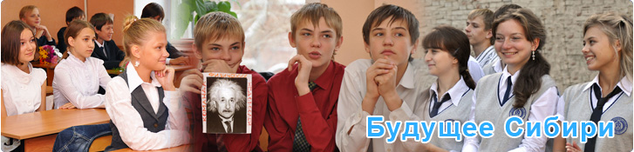

ОТКРЫТАЯ МЕЖВУЗОВСКАЯ ОЛИМПИАДА
ШКОЛЬНИКОВ «БУДУЩЕЕ СИБИРИ» 2020-20

Анкета участника

1 | Фамилия, имя, отчество
2 | Дата рождения |  | _____ _______ _______  Число Месяц Год рождения
3 | Домашний адрес (полный, с указанием индекса)
4 | Контактные телефоны | Домашний (с указанием кода населенного пункта)
4 | Контактные телефоны | Мобильный
6 | e- mail
7 | Документ, удостоверяющий личность |  | Вид документа | _______ ________  серия номер  кем и когда выдан
8 | Полное наименование образовательного учреждения, в котором учится участник
9 | Класс
10 | Из числа лиц с ограниченными возможностями по здоровью (инвалид) (да/нет)
11 | Сирота (да/нет)
12 | Предполагаемая секция олимпиады
13 | Источник информации об олимпиаде (откуда узнали про нас)

Справки по телефонам: 8(383) - 3460231, (383) – 3463575 (Новосибирск)
8(343) 375-47-11 (Екатеринбург).

